Presseinformation

MIPI-Kameras für die digitalisierte Welt auf embedded world

Vision Components präsentiert seine neuen MIPI-Kameramodule exklusiv auf der embedded world in Halle 3, Stand 764. Die ultrakompakten Platinen richten sich vornehmlich an neuartige Applikationen mit vielen Kameras, wie beispielsweise die Bereiche Smart City, Fahrerassistenzsysteme, Drohnen und Medizintechnik. Das verfügbare Sortiment bietet OEMs, die für derartige Anwendungen Bildverarbeitungssysteme entwickeln, größte Flexibilität. Die MIPI-Module lassen sich aktuell an über 20 CPU-Boards verschiedener Hersteller anschließen, unter anderem alle Raspberry-Pi-Boards, alle 96Boards, NVIDIA TX1 und TX2 sowie weitere Boards mit i.MX6 / i.MX8. Sie sind heute schon mit verschiedenen hochauflösenden Global-Shutter- und Rolling-Shutter-Sensoren verfügbar. Der Hersteller wird die Baureihe weiter ergänzen. Die MIPI-Kameramodule sind eine kostengünstige Alternative zu Embedded-Vision-Systemen. Die Platinen zeichnen sich durch höchste Verarbeitungsqualität aus: Sie sind robust und für bestmögliche Wärmeableitung und minimales Rauschen konstruiert. Für eine einfache Verarbeitung enthalten sie vorgefertigte Befestigungsbohrungen und Präzisionspassungen.
Bildverarbeitungs-OEMs finden darüber hinaus das komplette Programm an Embedded-Vision-Systemen an Vision Components‘ Hauptstand (#2-444.)
Vision Components auf der embedded world
Nürnberg, 26. – 28. Februar 2019
MIPI-Sortiment: Halle 3, Stand 764
Embedded-Systeme: Halle 2, Stand 444

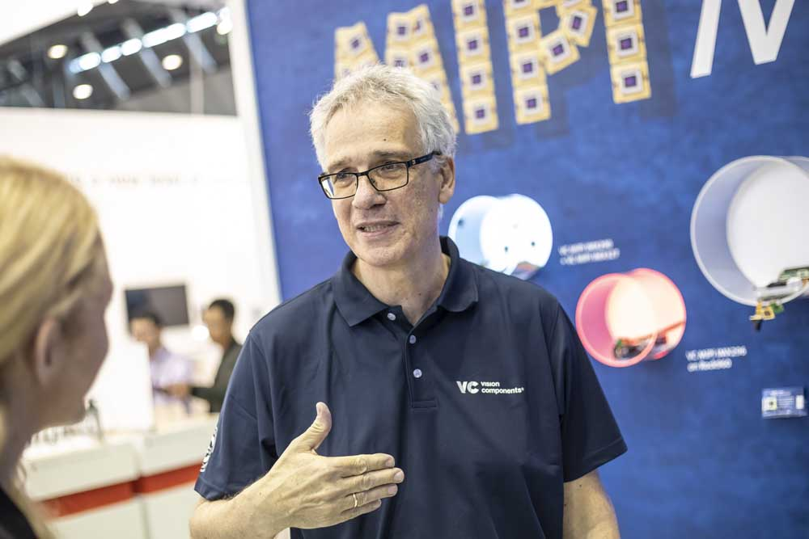
Bild: MIPI-Kameramodule mit diversen Bildsensoren lassen sich flexibel mit vielen gängigen CPU-Platinen verbinden (im Bild: Michael Engel, Geschäftsführer von Vision Components; Bildquelle: Messe Stuttgart)

Bilder: | michael_engel_mipi_showcase | Zeichen: | 1295
Dateiname: | 201902006_pm_mipi_embedded_world | Datum: | 06.02.2019
Unternehmenshintergrund
Die Vision Components GmbH wurde 1996 von Michael Engel, dem Erfinder der ersten industrietauglichen intelligenten Kamera, gegründet und gehört zu den führenden Anbietern in der industriellen Bildverarbeitung. Das Ettlinger Unternehmen unterhält Vertriebsstandorte in mehr als 25 Ländern weltweit. Vision Components entwickelt und vertreibt intelligente echtzeit- und netzwerkfähige Kameras, die ohne zusätzlichen PC auskommen und sich als Embedded Solutions flexibel in Anlagen aller Art integrieren lassen. Kunden können zwischen Modellen mit ARM-Prozessoren und VC-Linux-Firmware sowie DSP-basierten Modellen mit dem firmeneigenen Betriebssystem VCRT wählen. Das Produktspektrum umfasst Smart Kameras mit oder ohne Schutzgehäuse, Platinenkameras und Vision-Sensoren – auf Wunsch werden auch maßgeschneiderte Bildverarbeitungslösungen für verschiedenste Anforderungen entwickelt. Typische Einsatzgebiete sind u.a. Qualitätssicherung und Fertigungskontrolle. Zusätzlich bietet das Unternehmen für viele Anwendungen, wie z. B. Bewegungsverfolgung, Codeerkennung sowie Mess- und Positionieraufgaben Software-Bibliotheken auch als Freeware an.

Kontakt:  Vision Components GmbH  Miriam Schreiber  Ottostraße 2  76275 Ettlingen |  | gii die Presse-Agentur GmbH  Immanuelkirchstraße 12  10405 Berlin  Tel.: 0 30 / 53 89 65-0  E-Mail: info@gii.de  Internet: www.gii.de
Tel.: 0 72 43 / 21 67-16
E-Mail: miriam.schreiber@vision-components.com
Internet: www.vision-components.com

